Semaine du 11 au 18 avril 2021
Dimanche 11 avril : Dimanche de la Miséricorde Divine
10h30 : messe ;
16h00 : chapelet, adoration et vêpres
Lundi 12 avril : 11h30 : messe Familles Couarraze-Pedrazzini ; bout de l’an Marie Marié
Mardi 1 3 avril :
11h30: messe

Mercredi 14 avril :
11h30 : messe ;intention particulière

Jeudi 15 avril :
11h30 : messe;

Vendredi 16 avril :

14h00 : messe
14h30- 15h30 : adoration silencieuse

Samedi 17 avril :
11h30 : Pour Lucie Prat et son bébé à naître

Dimanche18 avril :Dimanche de la Miséricorde 10h30 : messe

L’appel aux dons pour la reconstruction de l’école et de l’église , opération de Carême organisée par la congrégation de Sainte Croix a récoltée 420 euros. Merci

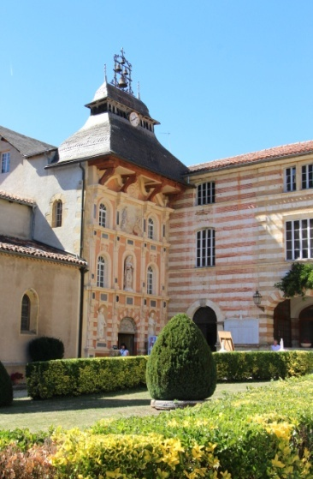
SANCTUAIRE NOTRE DAME DE GARAISON
Heureux ceux qui croiront sans avoir vu », ajoute Jésus.
Ils sont « heureux » tous ces chrétiens qui ont cru sans avoir vu que Jésus !
Sa vie temporelle ne recommencera plus. Ce mystère d’irréversibilité fascinait Charles Péguy : « Heureux ceux qui l’ont vu passer dans son pays ; heureux ceux qui l’ont vu marcher sur cette terre, dit-il dans le Mystère de la charité de Jeanne d’Arc, … Quand on pense, mon Dieu, quand on pense que cela n’est arrivé qu’une fois… ». Mais Jésus appelle « heureux » ceux qui ne l’ont pas vu, car leur foi repose sur la parole de Jésus lui-même, transmise par son Église.
Car la foi de ceux qui n’ont pas vu se fonde en effet sur le témoignage des apôtres qui l’ont vu ressuscité et dont le témoignage est scellé par le martyre. Ils meurent en sachant qu’ils meurent dans le Christ et qu’ils ressusciteront en lui et avec lui. Fondée sur les apôtres, l’Église est sainte et « apostolique » et la foi de l’Église est partagée par tous ses membres.
« Heureux ceux qui croiront », ceux qui sont plongés dans la piscine baptismale et qui sont nourris de son Corps et abreuvés par son Sang, qu’il nous a donnés la veille de sa Passion. Le corps de Jésus qu’ils « touchent » par la foi est celui qu’ils reçoivent dans l’eucharistie. « Qu’il est grand le mystère de notre foi », dit le prêtre après la consécration, et ce mystère est en même temps une béatitude, la béatitude de la foi.
Saint Léon le Grand, commentant cette phrase : « Heureux ceux qui croiront sans avoir vu », dit qu’il faut « fixer son désir là où ne peut arriver le regard, car comment serions-nous justifiés par la foi si notre salut ne se trouvait qu’en ce qui tombe sous les yeux ? » La foi n’est pas de l’ordre de l’évidence, sa certitude se fonde sur la parole de Dieu lui-même. Et c’est parce que la foi est obscure que nous sommes « justifiés par la foi ». La foi d’Abraham comme celle de la Vierge Marie, qui ont donné leur fils à Dieu qui le leur a rendu, est une confiance absolue en Dieu et un abandon total à sa volonté. Et la foi nous fait passer de la mort à la vie, du tombeau à la résurrection.
Agrégée de philosophie et docteur en théologie (Rome), vierge consacrée du diocèse de Paris, Ysabel de Andia est l’auteur de nombreux livres.

